Kapazitive Türsicherungen in Bus und Bahn: Kontakt vermeiden, Sturzrisiko senken

Berührungslose Sensoren bieten besonderen Schutz für Menschen mit eingeschränkter Mobilität.
Lindenberg/Ulm, 14. September 2018 – Auf der InnoTrans 2018 präsentiert sich Mayser als führender Spezialist für mehr Sicherheit im öffentlichen Personenverkehr. Im Fokus der diesjährigen Messe stehen berührungslose Schutzsysteme für Bus- und Bahntüren. Mithilfe kapazitiver Sensoren senken sie die Sturzgefahr erheblich.
Steigende Fahrgastzahlen, kurze Taktzeiten, mobilitätseingeschränkte Personen: Der moderne ÖPV steht vor enormen Herausforderungen, wenn es um die Sicherheit der Fahrgäste geht. Dank der über 30-jährigen Erfahrung mit Sicherheitssystemen hat Mayser heute eine führende Rolle bei der Absicherung von Ein- und Ausstiegsbereichen und stattet Fahrzeuge weltweit mit seinen Produkten aus. Auf der InnoTrans 2018 präsentiert Mayser seine wichtigsten Systeme für Busse und Bahnen.
Neben Sensor- und Gummiprofilen mit Schaltelementen und Trittschaltern legt Mayser einen Schwerpunkt auf berührungslos wirkende Einklemmschutz-Systeme für Türen und stellt sein Non-Touch Detection System für Busse und Bahnen vor. Es ergänzt taktile Türschutzsysteme sinnvoll, die zwar auf Berührung reagieren und ein Einklemmen und Mitschleifen verhindern, jedoch allein keinen vollumfänglichen Schutz gegen das Anstoßen oder die Gefahr eines Sturzes bieten.
Messung von elektrischen Feldern
Das Non-Touch Detection System von Mayser arbeitet auf Basis kapazitiver Sensoren, welche in Fingerschutzprofile mit weichen Schließkanten eingesetzt werden. Nähert sich eine Person der aktiven Zone des Sensors, ändert sich dessen elektrisches Feld. Durch ein Signal an die Türsteuerung wird die Person erkannt, bevor es zur Berührung kommt und die Bewegung der Tür wird gestoppt. Weil erst gar kein Kontakt zwischen Mensch und Tür entsteht, können folgenschwere Stürze verhindert werden.
Präzise und wirtschaftlich
Ein weiterer großer Vorteil: Das Non-Touch Detection System reagiert im Gegensatz zu Lichtgittern oder Scannern nur auf leitfähige Objekte im direkten Gefahrenbereich. Umwelteinflüsse wie Schnee, Regen oder hereinwehende Blätter lösen daher keine Fehldetektionen aus, Verzögerungen in den Taktzeiten werden verringert
Das bereits umfassend erprobte System eignet sich für unterschiedliche Türarten von der Innenschwenk- bis zur Schiebe-Schwenk-Tür und kann mit geringem Montageaufwand nachgerüstet werden. Für die Wirtschaftlichkeit des unter hohem Kostendruck stehenden ÖPV ist dies ein wichtiger Aspekt. Betreibergesellschaften fällt es so leichter, Maßnahmen zur Erhöhung der Sicherheit von automatischen Fahrzeugtüren zu ergreifen.

Zeichen: 2.580 (inkl. Leerzeichen und Vorspann)

Mayser
Mayser ist eine international tätige Unternehmensgruppe mit fünf Standorten in Europa und den USA. Das Unternehmen entwickelt und produziert innovative hochwertige Produkte, Systeme und Lösungen in den Bereichen Sicherheitstechnik, Schaumstofftechnik & Formteile sowie Kopfbedeckungen. Der Ursprung des Unternehmens reicht ins Jahr 1800 zurück, als alles mit dem Hut begann. Heute besitzt Mayser mit einer durchschnittlichen jährlichen Umsatzsteigerung von 16 % zwischen 2014 und 2016 in vielen Branchen – z. B. Automobilindustrie, Maschinenbau oder öffentlicher Personennahverkehr – ein hohes Renommee in der Sicherheits- sowie Schaumstofftechnik.

Bildmaterial

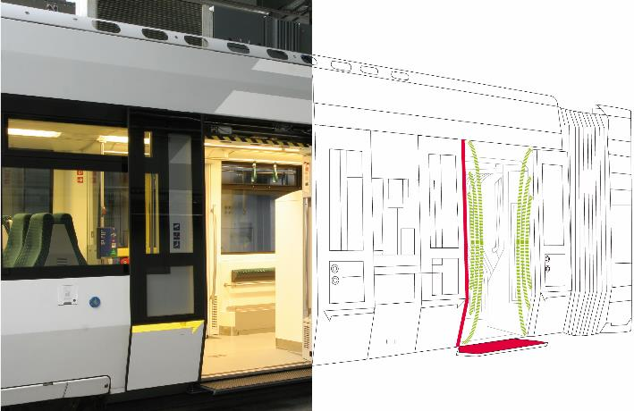

Um die maximale Passagiersicherheit und einen störungsfreien Betrieb sicherzustellen, hat Mayser einen kapazitiven Sensor entwickelt: das Non-Touch Detection System.

